Женщины в русской истории
"Есть женщины в наших селениях".

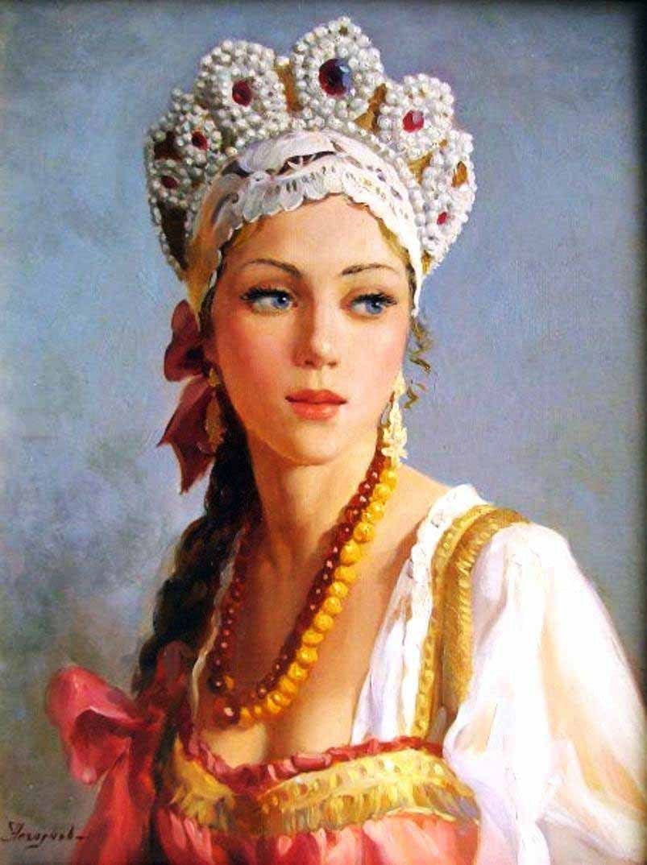
Русские женщины такие красивые, такие любимые и всегда желанные. Они всегда удивляли и удивляют нас, являясь олицетворением преданности и любви. Помните стихотворение Некрасова: "В беде не сробеет спасёт: коня на скаку остановит, в горящую избу войдёт". Наши умницы и красавицы никогда и не в чём не уступают мужчинам, и даже в истории они оставили очень яркий и незабываемый след.

Княгиня Ольга (920-969 г.)
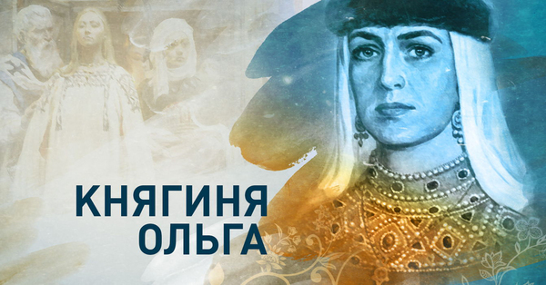
Первая русская женщина-правительница. Возглавила государство после смерти мужа Игоря, убитого древлянами (бремя правления свалилось на неё в 25 лет). Отомстив древлянам "огнём и мечом" она не стала уничтожать противников полностью, как того требовали обычаи "кровной мести", и заключила с ними мир.
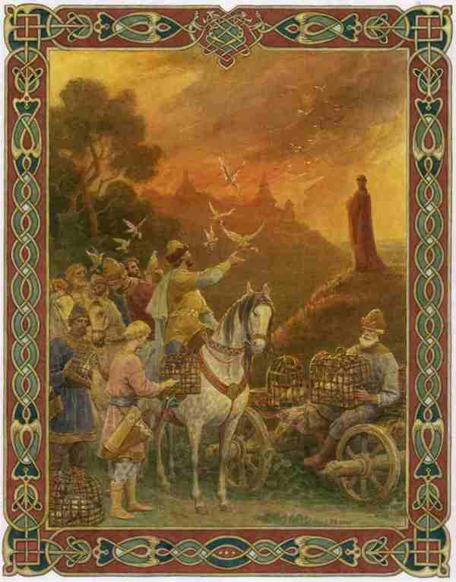
Так же она стала первой женщиной в Европе проведшей государственные реформы (введение погостов и уроков) и первой правительницей Руси принявшей христианство. Единственная обладала влиянием на неуправляемого князя Святослава - грозу византийцев, на правах его матери.

Анна Ярославна (1025-1075г.)
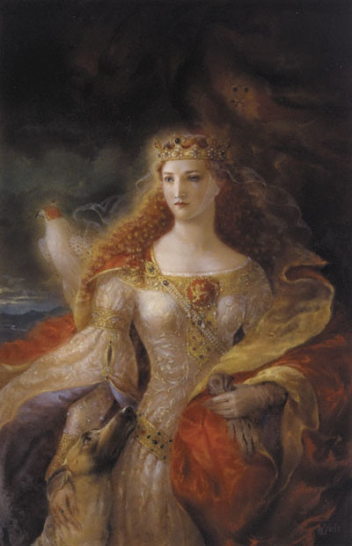
Младшая дочь Киевского великого князя Ярослава Мудрого. Была выдана замуж за французского короля Генриха I (Ярослав предпочитал не воевать с соседями, а заключать с ними династические браки). Приехав в Париж, столицу Франции, одного из крупнейших европейских государств, была шокирована убогостью и грязью царившей там повсеместно. Королевский дворец находился посреди грязной лужи состоящей из экскрементов и глины, посреди которой играли голые дети, свиньи и курицы (не удивительно, что в Европе периодически вспыхивали эпидемии чумы). Её удивление было естественным, ведь Киев был крупным европейским городом с тротуарами, мостовыми и канализацией. Её муж был неграмотен и все документы подписывал крестом. К тому же заиметь от него наследника оказалось проблемой, так как "величество" в сексуальном плане интересовался только мужчинами и собаками. Анна вся пошла в отца. Знала шесть языков, разбиралась в математике, химии, астрономии и государственном устроительстве. Очень быстро взяла власть в государстве в свои руки. Реорганизовала армию, понизила налоги для крестьян, научила французов пользоваться столовыми приборами, мыться не реже раза в три недели. Управляла государством на протяжении 12 лет, о чём свидетельствует её подпись на королевских документах. "Умудрилась" обзавестись тремя детьми (находчивая, при таком то муже), грубить в переписке Папа Римскому (что для королей Европы вообще было невозможно) и после смерти мужа второй раз выйти замуж. Похоронена во французском городе Санлисе. На надгробии стоит статуя, умудрившаяся сохранится до наших дней.
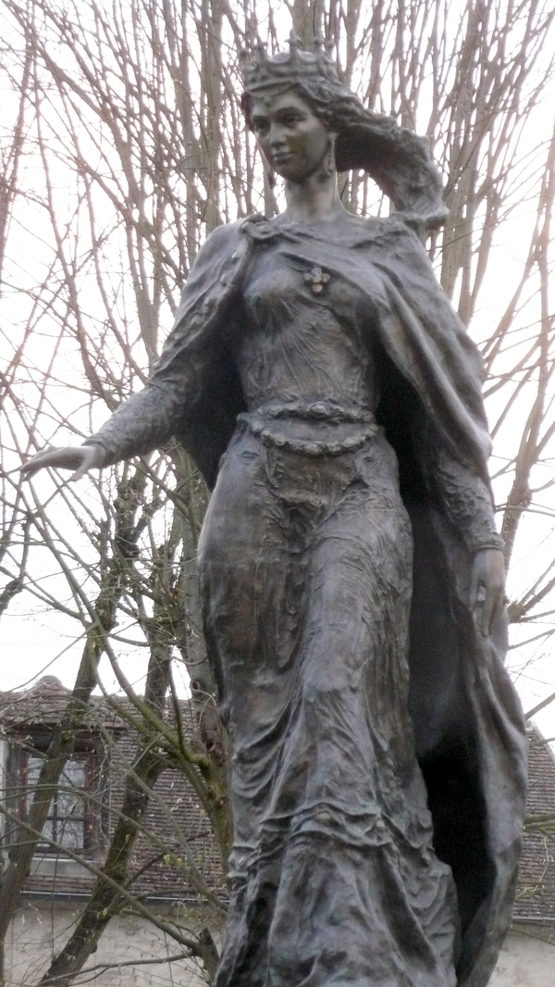

Елизавета Петровна (1709-1762 г.)
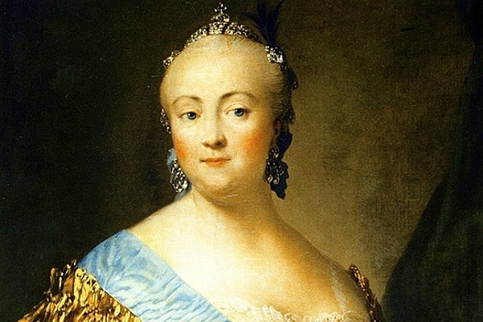
Дочь Петра I. Российская императрица. Всегда говоря о российской истории мы почему то вспоминаем Екатерину II, которая по национальности даже и не русская была (чистокровная немка), и преступно забываем Елизавету I, которая дала нашему государству 20 лет передышки, обеспечив ей укрепление во всех сферах. После правления её папеньки, государству это было необходимо (Россия была истощена). Превосходно разбиралась в людях, государством управляла через фаворитов ,однако все важные решения принимала сама. Именно она выбрала Софью Августу (будущая Екатерина Великая) в невесты Петру III, и она же разглядела в немецкой шпионке будущую императрицу российскую.
Кожина Василиса (1780-1840 г.)
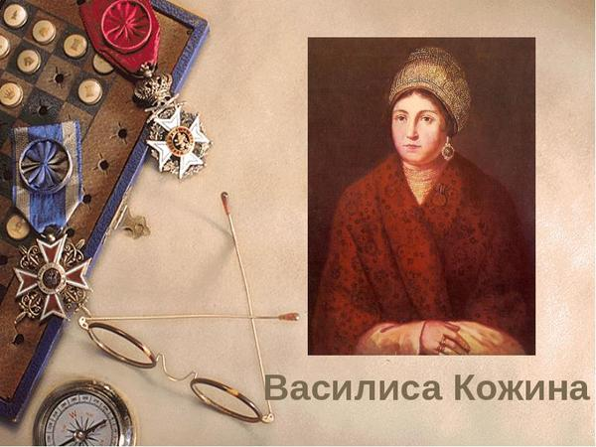
Вдова убитого французами, в 1812 году, старосты Сычовского уезда. Командовала партизанским отрядом из нескольких сотен крестьян. Убила французского офицера косой. За отвагу в бою была награждена после победы в Отечественной войне 1812 года медалью и денежным содержанием. На счету её партизанского отряда несколько тысяч убитых французских солдат.
Ковалевская Софья (1850-1891 г.)
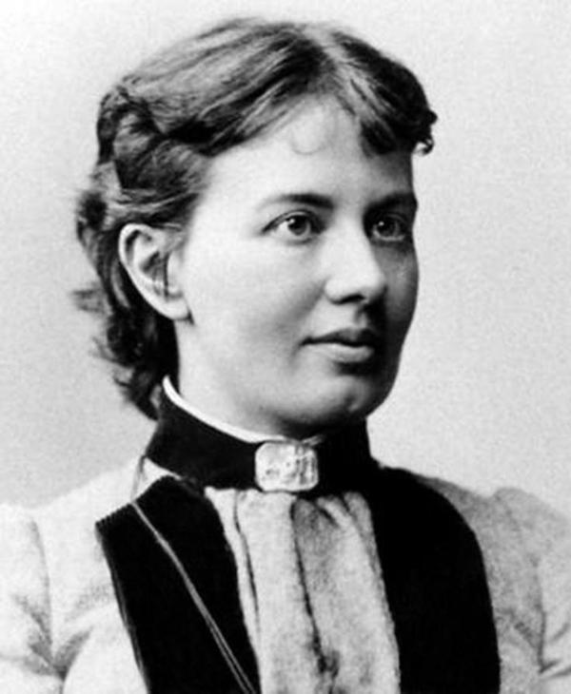
Гениальный русский математик и механик, писатель, с 1889 года иностранный член-корреспондент Петербургской Академии наук. Первая в России и Европе женщина-профессор и первая в мире женщина - профессор математики. Доказала мужчинам всего мира, что точные науки могут быть покорны не только мужскому полу. Рано умерла, а то ещё такого бы натворила.

Римма Иванова (1894-1915 г.)
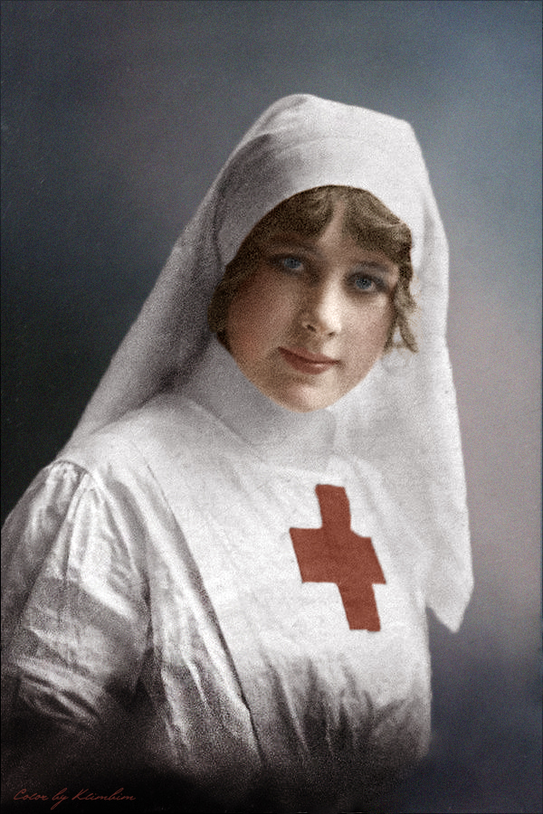
Русская сестра милосердия, участница Первой мировой войны. Практически единственная в России женщина, награждённая военным орденом Святого Георгия 4-й степени, дававшегося исключительно за храбрость проявленную в бою. Во время кровопролитного боя против германских войск смогла поднять в атаку несколько десятков раненных бойцов, которые вдохновлённые её храбростью разгромили превосходящие силы противника и с победой вышли из боя. Римма погибла во время атаки сражённая пулемётной очередью.
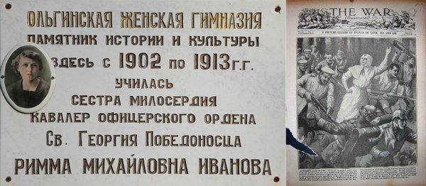

Самусенко Александра (1922-1945 г.)
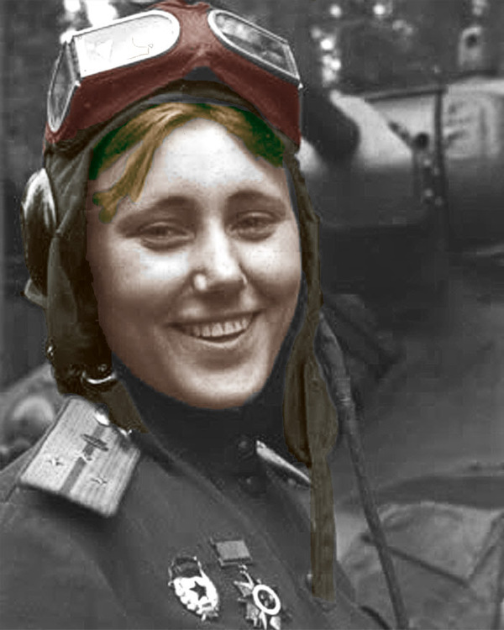
Командир танка Т-34 во время Второй мировой войны. Является единственной женщиной-танкистом в 1-й гвардейской танковой армии и единственная женщиной-заместителем командира танкового батальона. Когда американцы в Сенате спорили являются ли негры людьми, у нас женщины танковыми батальонами командовали. Этой девушке-красавице было 23 года. Погибла она 3 марта 1945 года в Польше. Попала вместе со своим взводом в засаду. В первые минуты боя танки её звена были уничтожены фаустпатронами. Её Т-34 получил серьёзные повреждения, механик и стрелок-радист были убиты. Более 45 минут в одиночку вела бой. Последние 20 минут в горящем танке. Все противники были уничтожены. Умерла от полученных ранений в госпитале возле деревни Цюльцефирц. Вечная Память и Слава.
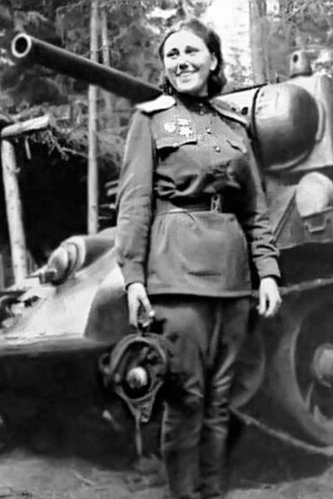

Жигуленко Евгения (1920-1994 г.)

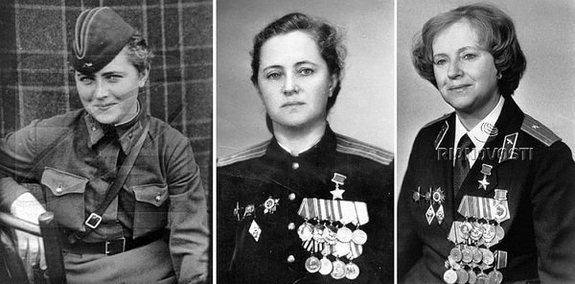
Легендарный командир эскадрильи "Ночных ведьм". Герой Советского Союза. Совершила 773 ночных боевых вылета, нанесла противнику огромный урон в живой силе и технике. Вдумайтесь, девочки летали на легких фанерных кукурузниках, имевших крайне невысокую скорость и малошумный двигатель. Именно из-за этого немцы и прозвали их "Ночными ведьмами". Тихо, над самой землёй они подбирались к коммуникациям противника и "ювелирно" бомбили его.

Павличенко Людмила (1916-1974 г.)
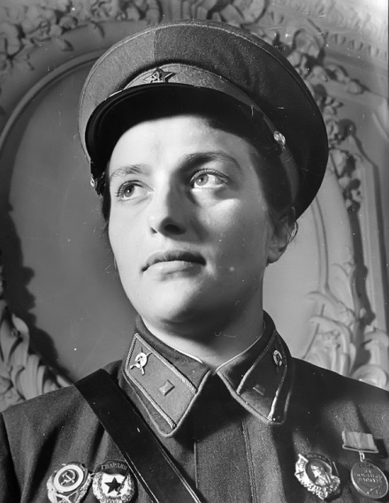

Женщина снайпер воевавшая в годы Второй мировой войны. На ее личном счету 309 немецких солдат и офицеров. Из них 36 вражеских снайперов. Именно ею был уничтожен знаменитый германский снайпер "Дюнкерк" на счету которого было более 500 убийств. После тяжёлого ранения работала инструктором в снайперской школе.
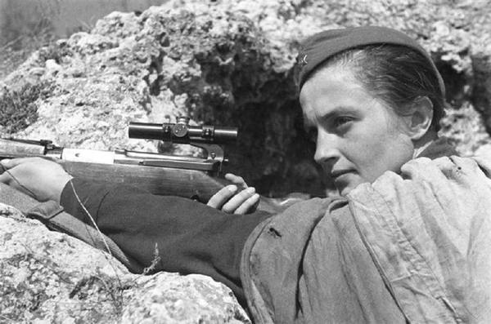

Терешкова Валентина (родилась в 1937 году)

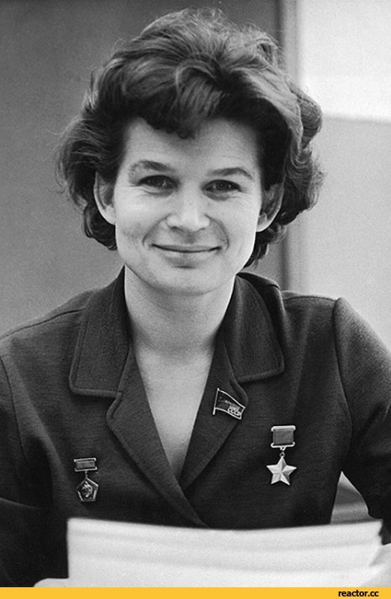

Первая в мире женщина-космонавт, герой Советского Союза, генерал-майор, кандидат технических наук, профессор. Валентина Владимировна здравствует и по ныне. Долгих лет ей здоровья.
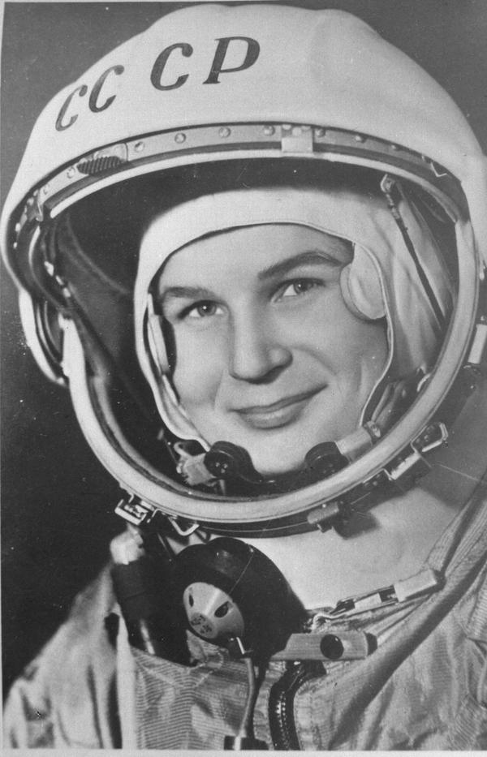
А ведь это, далеко не все женщины о которых нам хотелось бы Вам рассказать. Счастье наше, что мы можем находиться рядом с ними и стремиться "не ударить в грязь лицом" в их присутствии.
Надеемся, что Вам было интересно.

